Арфаграфічная хвілінка “Рэбусы па беларускай мове”

Заданне №1Калі вы рашыце рэбус, вы даведаецеся, як называецца аппаратна-праграмны комплекс, які прызначаны для аўтаматычнай апрацоўкі і захоўвання інфармацыі:

Адказ: камп'ютар (апаратна-праграмны комплекс, які прызначаны для аўтаматычнай апрацоўкі і захоўвання інфармацыі)
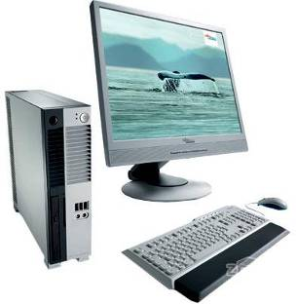

Заданне №2Калівы рашыце рэбус, вы даведаецеся і назву
ўстройства вываду інфармацыі на паперу
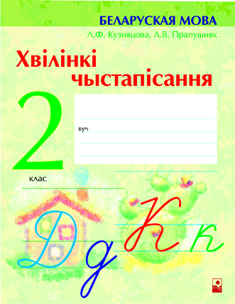
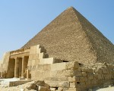

Адказ: прынтар (устройства вываду інфармацыі на паперу)

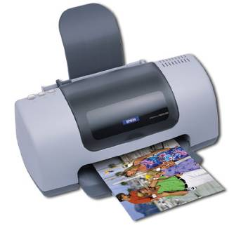

Заданне №3 Калівы рашыце рэбус, вы даведаецеся назву ўстройства для апрацоўкі інфармацыі і кіравання працай ПК

Адказ: працэсар (устройства для апрацоўкіі нфармацыі і кіравання працай персанальнага камп’ютара)

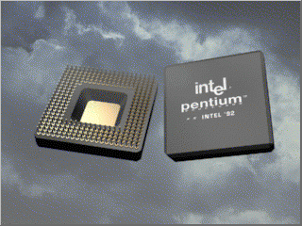

Заданне №4 Калі вы рашыце рэбус, вы даведаецеся, як называецца прыбор для змешвання прадуктаў з электрапрыводам у ніжняй частцы корпуса.

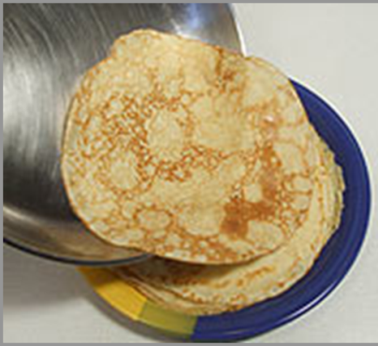
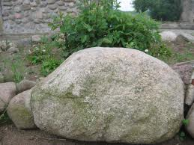

Адказ: блэндар (прыбор для змешвання прадуктаў з электрапрыводам у ніжняй частцы корпуса)
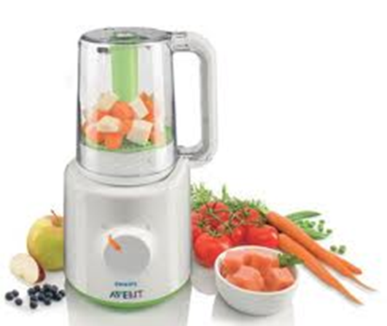

Заданне №5 Назва цёплай вязанай кофты з высокім каўняром, які шчыльна аблягае шыю
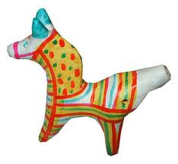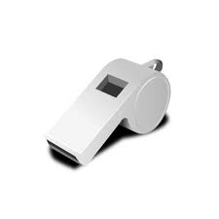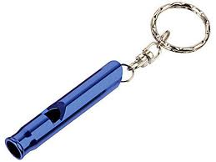

Адказ: світар


Заданне №6 Як называецца адтуліна ў вяршыні вулкана, праз якую выліваецца лава


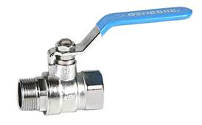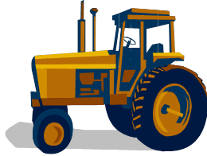

Адказ: кратар
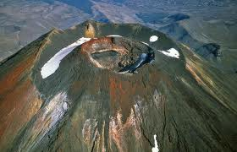

Заданне №7 Назва аўтаручкі з порыстым стрыжнем, насычаным спецыяльнымі фарбавальнікамі.

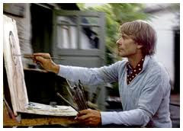
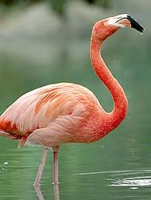
Адказ:фламастар

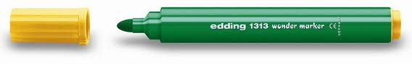

Заданне №8 Назва жорсткага магнітнага дыска.

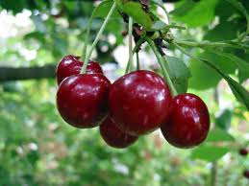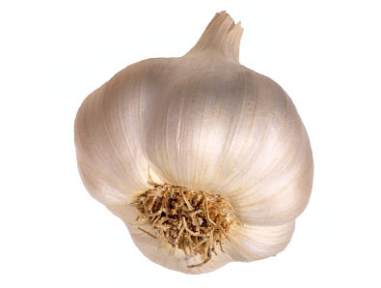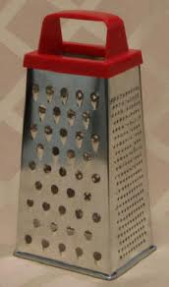

Адказ: винчэстар
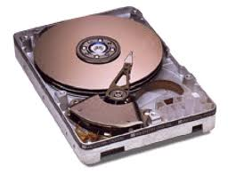

Заданне №9 Назва адбіўной ці рубленай катлеты.

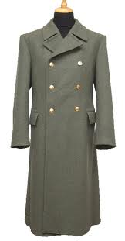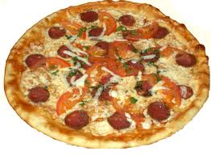

Адказ: шніцаль
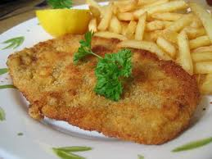

Заданне №10 Будаўнічы інструмент для замазвання шчылін асаблівым саставам.

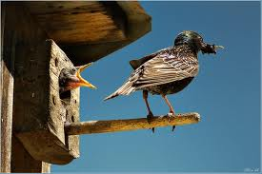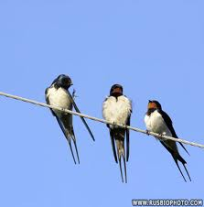

Адказ: шпаталь
